Urban Data Explorer
Explorer, comprendre et comparer les dynamiques du logement au cœur de Paris

Le Projet
Paris n’est pas qu’une carte postale. L’accès au logement y raconte une histoire complexe faite de prix au m² galopants, de logements sociaux précieux et de quartiers en pleine mutation. Urban Data Explorer vous invite à construire une plateforme complète, du pipeline data jusqu’à la visualisation cartographique, pour révéler ces vérités cachées sous les toits parisiens.
Le dashboard interactif proposera une navigation fluide par arrondissement, avec cartes, graphiques, timeline et détails granulaire sur le marché et la production de logements l’achat et la location de bien immobilier.
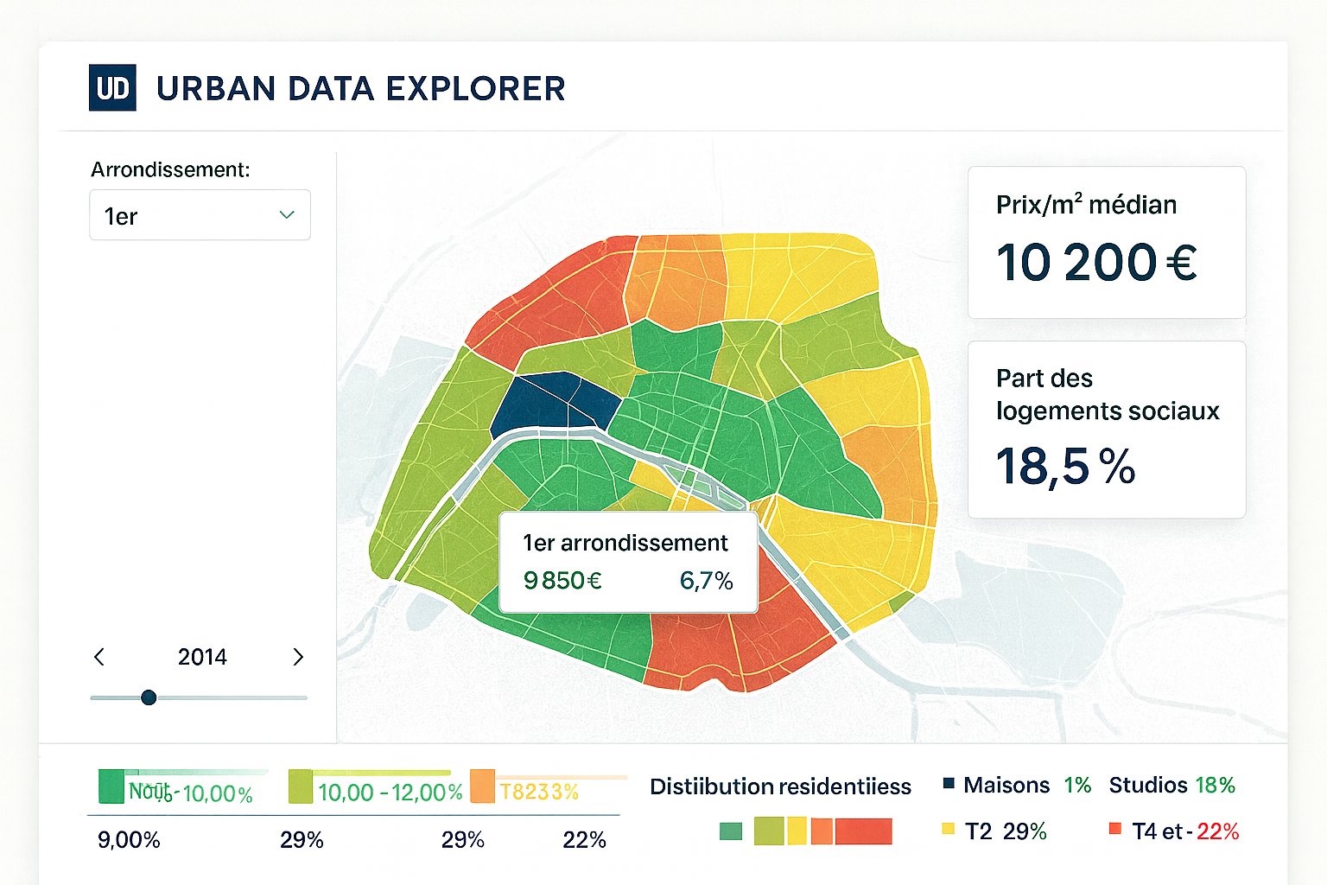
(Cette carte représente une vue fictive de à quoi pourrait ressembler votre projet ne copier pas dessus et soyez force de proposition)

Objectifs
- Extraire et transformer des données géolocalisées multi-sources (pour ce faire utiliser plusieurs sources d’api (data gouv peut être un exemple)
- Concevoir une architecture data robuste (zones Bronze/Silver/Gold)
- Servir des données via une API web performante
- Construire une interface cartographique interactive moderne (en javascript vous avez le droit d’utiliser des librairie pour ce faire comme mapbox ou MapLibre ou Deck.gl)
- Travailler qualité, versioning, traçabilité et automatisation pipeline
- Aborder les enjeux d’accessibilité et d’interprétation de la dataviz
- Constituer un groupe de 3 à 4 personnes maximum par groupe (tout groupe en dessous ou au dessus de ce nombre ne pourra pas ce présenter à la soutenance).

Sources de données possibles
Pour réaliser le projet Urban Data Explorer, vous devrez constituer votre propre base de données à partir de sources ouvertes. Le choix exact des données dépendra de votre ambition, mais vous disposez notamment des pistes suivantes : informations sur les logements sociaux financés à Paris, données de transactions immobilières incluant prix de vente et typologie des biens, indicateurs démographiques et socio-économiques par quartier, ainsi que des fonds cartographiques permettant de représenter les limites des arrondissements et des zones IRIS. Vous pourrez également vous appuyer sur une API de géocodage afin de localiser précisément les adresses ou les points d’intérêt sur la carte.
Vous êtes responsables de sélectionner vos sources, d’en justifier la pertinence par rapport à votre problématique, et d’en documenter la structure, les contraintes et la qualité. Ce travail de sourcing fait pleinement partie des attendus du projet.
Il sera attendu 4 niveaux d’information sur votre cartographie de paris en plus de ce que l’on vous a demandé à vous d’être force de proposition dans la création de 4 nouveaux indicateurs. Par exemple on peut indiqué la qualité de l’air dans certain arrondissement de la capital ou le nombre de délis enregistré les années passés. (ce ne sont que des exemples mais vous deverez créer les 4 indicateurs en fussionant plusieurs autres données).

Fonctionnalités attendues
Votre dashboard Urban Data Explorer devra permettre une exploration claire et dynamique du marché du logement à Paris. Plusieurs indicateurs clés de performance sont attendus, notamment le prix au mètre carré médian par arrondissement et sa variation au fil du temps, la répartition du parc immobilier selon les types de logements et les surfaces, ainsi que des mesures d’accessibilité mettant en relation les prix ou loyers avec le niveau de revenus local. Vous mettrez également en avant la part des logements sociaux et son évolution pour rendre compte des enjeux sociaux du territoire.
Sur le plan fonctionnel, votre interface devra intégrer une carte interactive (choroplèthe + points) avec informations détaillées au survol ou au clic, une timeline permettant de rejouer l’évolution historique des tendances, et un mode de comparaison permettant d’opposer deux arrondissements pour aider l’utilisateur à prendre du recul face aux fluctuations du marché.
Ces choix d’indicateurs et d’interactions visuelles devront être pensés pour offrir une lecture accessible, intuitive et utile de la réalité immobilière parisienne.

Architecture technique
L’architecture technique de votre projet Urban Data Explorer devra refléter une approche complète d’ingénierie de données. Vous mettrez en place un pipeline d’ingestion planifiée permettant de récupérer régulièrement les différentes sources sélectionnées. Ces données devront ensuite être nettoyées, normalisées et géocodées, avec des enrichissements territoriaux adaptés au contexte parisien.
Le stockage fera l’objet d’un soin particulier afin d’assurer de bonnes performances : utilisation d’un format optimisé, prise en compte du versioning et structuration par zones ou par niveaux de traitement. Une API backend filtrable devra ensuite exposer les données de manière efficace, avec des possibilités de requêtes par secteur géographique, par période ou par catégorie de logement. Pour la partie cartographique, vous prévoirez un service de tuiles ou de données géospatiales permettant un affichage fluide et performant.
Enfin, l’ensemble sera valorisé au travers d’un dashboard web interactif, développé en Javascript et enrichi par une librairie cartographique moderne. L’objectif est d’obtenir une architecture robuste, claire et scalable, permettant une expérience utilisateur de qualité.

Livrables
1/ Code source complet (pipeline + API + front) (sur github ou gitlab)
2/ Documentation d’architecture & schémas data (sur github ou gitlab)
3/ Data catalog mini + justification des sources/choix
4/ Dashboard web déployé avec jeux de test réalistes
5/ Une soutenance orientée storytelling & démo live (le dernier jour de cours toutes la journée)

Soutenance
Le projet Urban Data Explorer sera réalisé en équipe de 3 à 4 personnes, afin de favoriser la collaboration, la répartition des rôles et la mise en pratique des bonnes pratiques de développement en groupe. Chaque équipe devra organiser son travail de manière autonome, tout en préparant une démonstration claire et structurée de ses résultats.
La soutenance finale prendra la forme d’une présentation orale de 10 minutes, suivie d’un court échange avec le jury. Cette présentation devra permettre de mettre en valeur la démarche adoptée, les choix techniques réalisés, la qualité du pipeline de données, ainsi que l’ergonomie et la pertinence du dashboard produit. Une démonstration en direct de l’interface est fortement attendue pour illustrer concrètement les fonctionnalités clés.
L’évaluation portera autant sur la qualité de la solution que sur la capacité du groupe à expliquer, argumenter et justifier ses décisions d’architecture data et d’expérience utilisateur.
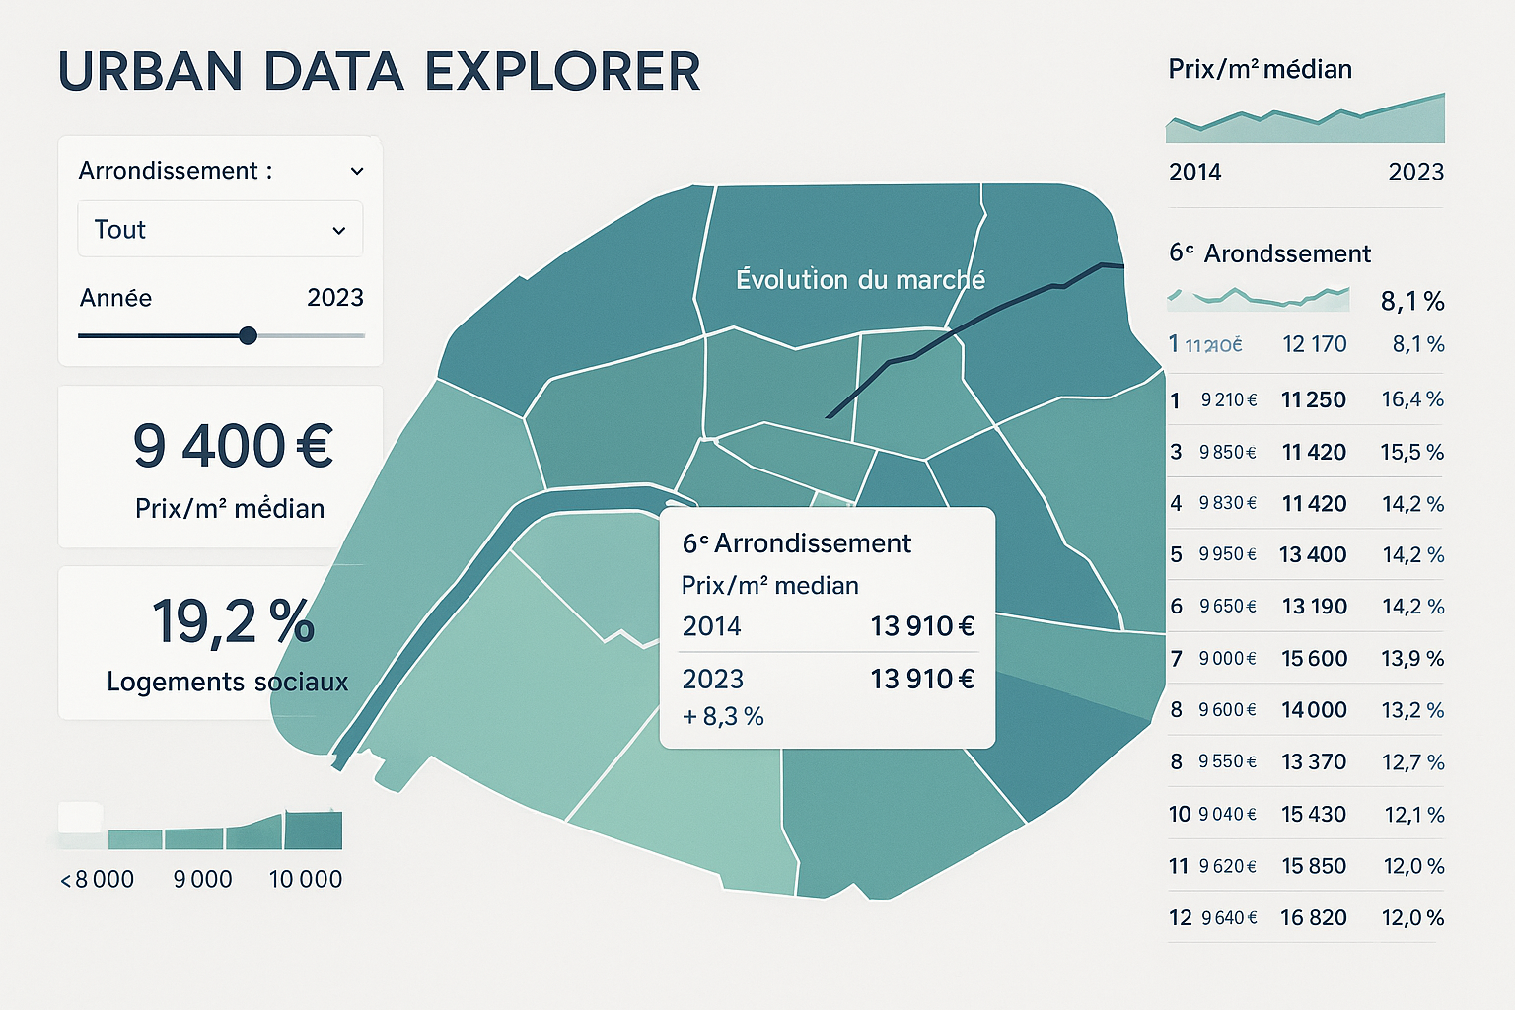
(Cette carte représente une vue fictive de à quoi pourrait ressembler votre projet ne copier pas dessus et soyez force de proposition)

